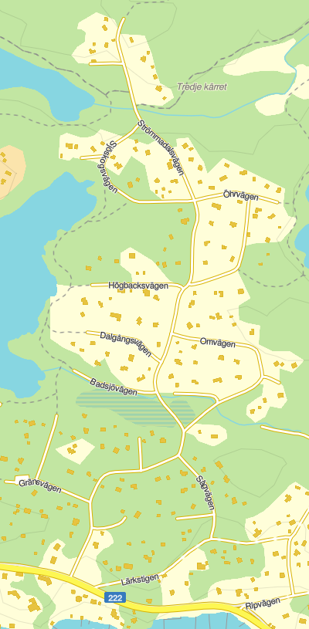

**Avstängning från vecka 35 och framåt**

Från och med vecka 35 och framåt kommer Dalgångsvägen, Omvägen, Badsjövägen och Strömmadalsvägen att vara avstängd etappvis.

Tillgängligheten till era fastigheter kommer att vara begränsade så ni kommer att behöva parkera på andra ställen under tiden vi schaktar och spränger inom rödmarkeringarna på kartan.

**Hoppas att ni har överseende med att det kommer att vara lite störningar i området under projektets gång.**

Behöver du hjälp med att lyfta/bära in saker till din fastighet kontakta oss så tillhandahåller vi bärhjälp.

**Peter Lostringer**, Arbetsledare JME, [peter.lostringer@jm.se](mailto:peter.lostringer@jm.se), 08-782 89 74

**Balraj Singh,** Arbetsledare JME, balraj.singh@jm.se 08-782 13 96

**Joakim Eriksson**, Platschef JME, [joakim.eriksson@jm.se](mailto:joakim.eriksson@jm.se)

*2018-08-29*